Региональный сайт «Навигатор дополнительного образования Костромской области» - это информационный портал, единая база кружков, секций, объединений различной направленности для детей всех возрастов.  Навигатор обеспечивает доступ к современным общеобразовательным программам дополнительного образования и позволяет родителям (законным представителям) и детям получить информацию о дополнительном образовании в регионе.  Чтобы записать ребенка на образовательную программу в учреждения дополнительного образования МО «Красносельский район» и получить СЕРТИФИКАТ (Сертификат-это персональная гарантия государства перед ребёнком в том, что он может посещать любой лицензированный кружок или секцию за счёт бюджета)  необходимо: | 1. Зарегистрироваться на сайте.  Заходим на сайт р44.навигатор.дети  Нажимаем «Регистрация».  Заполняем следующие обязательные поля:  • муниципальное образование «Красносельский район» (выбирается из списка) по месту проживания;  • ФИО;  • номер мобильного телефона;  • адрес электронной почты;  • пароль.  Отправляем данные на обработку, нажав на кнопку «Зарегистрироваться». На указанную электронную почту будет выслано системное сообщение с просьбой подтверждения регистрации в Навигаторе путем перехода по ссылке.  Процесс подтверждения регистрации обязателен!  2. Личный кабинет пользователя.  После регистрации на сайте родителю будет предоставлен доступ в личный кабинет, в котором необходимо добавить данные детей в разделе «Дети»: ФИО и дату рождения.  Также родитель получает доступ к каталогу программ, на которые ведется запись, просмотру истории поданных заявок, сможет редактировать свой профиль, оставлять отзывы к программам.  На электронную почту, указанную при регистрации, родитель будет получать уведомления об изменении статуса поданных заявок на участие в выбранных программах, размещенных в Навигаторе. | 3. Поиск программ.  Заполняем форму гибкого поиска для подбора программы, соответствующей запросу:  • по муниципалитету (Красносельский МР);  • по организатору – к примеру (Дом детского творчества);  • по направленности программы (художественная, техническая, естественнонаучная, социально-педагогическая, физкультурно - спортивная, туристско-краеведческая)  • по возрасту детей.  Отправляем запрос, нажав кнопку «Записаться»  С 1 августа 2019 года открыта запись на образовательные программы Навигатора, и будут автоматически созданы сертификаты для детей, зарегистрированных в системе. В течение трех рабочих дней после записи необходимо будет заполнить заявление и договора у педагога образовательной организации, реализующую выбранную вами программу:  - МБУДО «Дом детского творчества»  -Красносельская художественная школа им В.Г.Ситникова  -Красносельская детская музыкальная школа  Чтобы найти такие кружки, нужно выбрать в каталоге поиска программ "с оплатой сертификатом".

Сертификат присваивается каждому ребёнку от 5 до 18 лет, у сертификата есть номинал - бюджетные деньги, которые можно потратить только на оплату кружка или секции. Информация о состоянии счёта, история списания средств отображается в личном кабинете родителя в Навигаторе. Родитель самостоятельно отслеживает и распоряжается состоянием счета сертификата.  Оплачивать по сертификату можно не только государственные, но и частные секции. Главное условие – частная организация и индивидуальный предприниматель должны иметь лицензию, а также быть включенными в систему бюджетного финансирования.  Такие секции в Навигаторе отмечаются ярлыком "Доступна оплата сертификатом". | Вопросы можно задать:  руководителю муниципального  опорного центра  Сыроегиной Галине Леонидовне +7(961)1271774  методисту ДДТ  Начиналовой Светлане Анатольевне +7(915)9034720  в рабочее время  Пн – Пт: с 09:00-18:00  Обед: с 13.00-14.00  Адрес: пгт. Красное на Волге  М-р Восточный д.12 кв.60 | 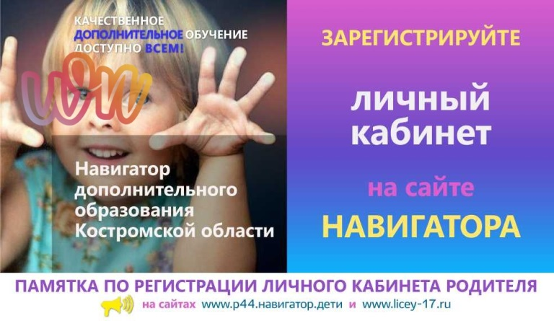  Зачем нужен сертификат на дополнительное образование детей?  С помощью внедрения новой системы государство стремиться улучшить качество дополнительного образования для детей. На бюджетное финансирование смогут рассчитывать только программы, которые интересны населению.  Теперь родителям и детям будет удобно выбирать, и записываться на кружки и секции. Все доступные варианты размещены на едином портале. Тут доступна следующая информация:  - кружки и секции, работающие в районе;  - расписание;  - отзывы других родителей

